编号：0047-2020
不符合项报告
企业名称：江苏华源节水股份有限公司 不符合报告编号：01
企业下属部门: 生产运营部 陪同人员:刘培勇
不符合事实描述：
审核时发现，该部门使用的TH600型硬度计不能提供溯源证书。

不符合认证审核准则条款号：_GB/T19022-2003标准7.3.2条款__

不符合程度：主要不符合____；次要不符合_√_；
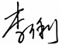
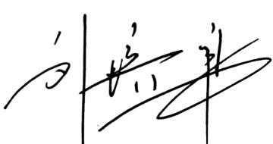
审核员(签名)___________ 陪同人员(签名)_________
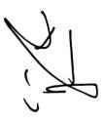
企业部门代表（签名）_________
日期:2020.3.21
纠正措施:
1.按计量器具管理规范，对该测量设备进行检定，举一反三对公司所有的计量器具进行排查，避免类似现象发生。
2.对实施人员进行培训，保证测量设备的满足使用要求。
企业部门代表签名: 审核员签名:
纠正措施完成情况:
措施有效，同意关闭。
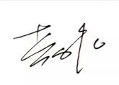
审核组代表签名:
可另附页

